**Родительское собрание**

**«О здоровье всерьез»**

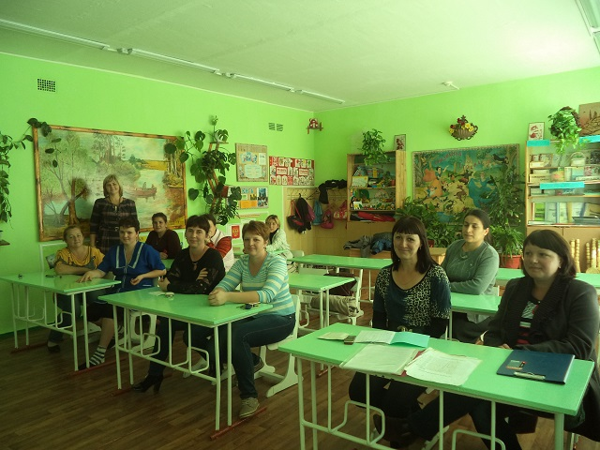

в 4-а классе

МКОУ СОШ№8с.Тахта

Классный руководитель: Остренко Л.П.

2014-2015уч.год

Тема собрания: «О здоровье всерьёз»

Цели:

* способствовать осознанию родителями ответственности за формирование у ребёнка ценностного отношения к своему здоровью;
* познакомить родителей с особенностями физического развития младших школьников;
* проинформировать родителей как в школе укрепляют здоровья детей (, ГПД и на других уроках;
* познакомить родителей с результатами развития физических возможностей учащихся класса на уроках физической культуры, секции.

Подготовительный этап:

1. Приглашение для родителей.( см. [приложение 1](http://festival.1september.ru/articles/630460/pril1.doc))

2. Анкета для родителей (см. [приложение 2](http://festival.1september.ru/articles/630460/pril2.doc))

**ХОД СОБРАНИЯ**

**1. Вступительное слово учителя.**

Уважаемые родители! Тема нашего родительского собрания важна и актуальна. Мы живём в 21 веке, который уже окрестили веком максимальных скоростей и нагрузок. И это высказывание нельзя подвергать сомнению. Новый век, технический и научный прогресс требует от любого человека коллоссальных нагрузок и усилий. Как с этим можно справиться? Стакими интеллектуальными нагрузкам, которые имеют сегодя в школе младшие школьники, может помочь справиться только постоянная физическая нагрузка тела.

Родители должны помнить, что возраст 7-10 лет нуждается в постоянной поддержке функциональной актитвности.

Младший возраст сенситивен для формирования способности к длительной целенаправленной деятельности – как умственной так и физической.

По мнению С.В. Попова. Если принять уровень здоровья за 100%, то 20% здоровья зависит от наследственных факторов, 10% от деятельности системы здравоохранения, а остальные 50% - от самого человека, от того образа жизни, который он ведёт.

Формирование мотивации к здоровому образу жизни зависит, прежде всего. От родителей. Именно родители в тесном сотрудничестве со школой должны способствовать воспитанию у детей привычки, а затем и потребности в здоровом образе жизни, формированию навыков принятия самостоятельных решений в отношении поддержания и укрепления своего здоровья.

Замечательно, когда дети здоровы. Увы, это бывает не всегда. По данным Всемирной организации здравоохранения. Десять человек на каждую тысячу новорождённых уже страдают тем или иным недугом. Кроме тяжёлых соматических и психических болезней, наших детей подстерегают травмы, простуды, вирусы, инфекции.

Поэтому одна из важных проблем – это здоровье подрастающего поколения т.е. наших детей.

**2.Анализ анкет.**

**3. Выступление медицинской сестры.**

Сегодня на наше родительское собрание мы пригласили мед. Сестру, которая вам даст информацию о здоровье наших детей. Расскажет какие надо проводить профилактические мероприятия с детьми дома.

**Профилактика :**

Простудных заболеваний: заключается в оптимальной форме одежды (максимум 2 -3 слоя). Всегда держать ноги в сухой обуви и носках (резиновых сапогах), на голове -головной убор.

Приучить дышать ребенка носом. Занятия спортом, утренние гимнастики, прогулки на свежем воздухе. Сбалансированное питание: с включением фруктов, морепродуктов. В весенний период дополнительно комплексы витаминов: “Мультитабс”, “Олиговит”, “ АлфаВит”.

Плоскостопия: хождение босиком по рыхлой поверхности (ковер, трава, песок), обувь с супинатором. Специальные комплексы упражнений.

Нарушения зрения: организовать ребенку хорошо освещаемое рабочее место.

Направление света сзади или слева от ребенка. Чтение книг на расстоянии - 20 - 30 см. Свободное время - вне телевизора, компьютера, а на свежем воздухе. Зарядка для глаз. Больше есть свежей моркови, черники.

Кариеса: приучить ребенка чистить зубы 2 раза в день и не менее 2 -3 мин. в день. Полоскание рта после каждого употребления пищи. Введение в рацион молочных продуктов, морской рыбы. Своевременно обращаться к врачу, 2 раза в год профосмотры.

**Вывод :** ***Соблюдение данных рекомендаций совместно с детьми, так как родители - основной авторитет для детей. Постараться ввести в привычку семьи здоровый образ жизни.***

**4. Выступление воспитателя ГПД.**

Вам расскажет какую она проводит оздоровительную работу на ГПД.

Оздоровительная работа в группе продлённого дня (ГПД).

Основной задачей всего педагогического коллектива является сохранение и поддержание здоровья младшего школьника, воспитание здорового образа жизни.

Поэтому на ГПД так же, как и на уроках соблюдаются санитарно-гигиенические требования (проветривание кабинета, правила посадки, физпаузы между занятиями). Работа планируется так, чтобы ребята могли общаться передвигаясь по кабинету, что обеспечивает двигательный режим. Выполнение домашнего задания сочетается с отдыхом, что повышает работоспособность, позволяет избежать переутомление.

В распорядке дня ГПД есть самое любимое нашими ребятами время - игры и занятия по интересам, учащиеся знают, что каждый день их ждёт весёлая игра, увлекательное дело. А после ГПД многие посещают спортивную секцию. В большинстве своём это дети, увлекающиеся, любознательные, любят спортивные игры. Поэтому в ГПД большое значение уделяется проведению творческих , развивающих и спортивных мероприятии. Это игровое занятие по правилам дорожного движения . Викторина “Не попади в ловушку”, “Поле-чудес” “Дорожная безопасность”, и др. В дни школьных предметных недель проводятся различные мероприятия “Путешествие в страну загадок”, час “Весёлая грамматика”, “Решай, считай, отгадывай”, игра “Зов тайги”, путешествие в осеннее царство”, игра”Что? Где? Когда?”, “Наши любимые животные” и др.

Принимаем участи в конкурсах поделок и рисунков.

Интеллектуальные игры чередуем со спортивными мероприятиями, которые в зависимости от погоды проводим на улице и в спортзале.

Были проведены беседы “Хорошо спортсменом быть”, “Если хочешь быть здоров”, игры, эстафеты, интеллектуально-спортивные игры “Винегрет”, “Весёлые эстафеты”, “Взятие крепости”, “Сильные, смелые, ловкие”, “Зоологические эстафеты”, “Состязания здоровячков”, ”Весёлые старты” разные игры на свежем воздухе. Эмоционально приподнятое настроение, чувство коллективизма, познание нового, которые всегда сопутствуют творческим занятием и играм, делают жизнь детского коллектива яркой и увлекательной.

**5. Выступление учителя физкультуры.**

Вам расскажет о работе спортивной секции, вы увидите фильм о наших детях, увидите чем они занимаются на уроках физкультуры, спортивные секции. Увидите каких достижении добились наши дети (видиофильм).

**6. Выступление родителей.**

Как можно укреплять здоровья в семье. (родители делятся опытом укрепления здоровья детей).

**ПАМЯТКА ДЛЯ РОДИТЕЛЕЙ**

Уважаемые папы и мамы! Помните!

Самое главное – сохранить физическое и психическое здоровье ребёнка. Собственным примером демонстрируйте своему ребенку уважительное отношение к собственному здоровью.

* Не позволяйте ему выполнять режим дня от случая к случаю.
* Если ребенок болен, но протекание болезни позволяет ему делать зарядку и он этого хочет — не препятствуйте ему.
* Посещайте вместе с ним спортивные мероприятия и праздники, особенно детские.
* Бывайте вместе с ним на воздухе, участвуйтев его играхи забавах.
* Дарите ребенку подарки, которые будут способствовать сохранению его здоровья.
* Не смейтесь над ребенком, если он выполняет какое-то упражнение не так.
* Приветствуйте его общение со сверстниками, которые занимаются спортом.

Не ждите, что здоровье само придет к вам. Идите вместе со своим ребенком ему навстречу!